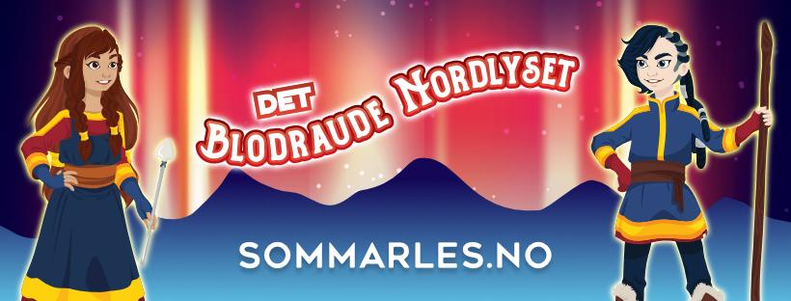

BLI MED PÅ DEN KULASTE LESEKAMPANJEN I SOMMAR!

1.juni – 31.august 1.-7.klasse
Vi har utvikla Sommarles.no for å gjere lesing endå litt gøyare for dykk. For kvar bok du les og registrerer på Sommarles.no, får du XP (poeng) og går etter kvart opp i level. Sommarles.no er for alle, uansett kor fort eller sakte du les. Du kan velje å lese vanlege bøker, e-bøker, lydbøker, teikneseriebøker, eller du kan få nokon til å lese høgt for deg - all lesing tel og gir deg XP. Og sjølvsagt har vi premiar! Du kan få både kule digitale trofé til profilen din på nettsida, og premiar som du hentar på biblioteket.

Sommarles.no er ein nettbasert kampanje. Det vil seie at du lagar ein egen profil, registrerer bøker, får lesetips, løyser oppgåver og følger med på kva vennene dine les, alt på nettsida Sommarles.no. Her får du også tilgang til ei superspennande forteljing, skriven av forfattar Mari Moen Holsve. Sjekk ut altom.sommarles.no (eller Sommarles.no etter den 1.juni) for meir info.

Har du ikkje nettilgang, kan du likevel delta med eit vanleg lesepass, som du får på biblioteket.

Til foreldre/føresette
Sommarles.no er ein nettbasert lesekampanje, utvikla i 2014 av Vestfoldbibliotekene, Vestfold fylkesbibliotek og Snuti AS. Sommarles.no er laga for å motivere barn til å lese av eigen lyst. Det skal vere gøy å vere med på Sommarles.no! Barn som les jamleg i løpet av sommaren, held leseferdigheitene sine ved like gjennom ein lang ferie. Nokre barn les på fritida utan nokon ekstra motivasjon, men vi veit også at dei barna som ikkje gjer det, stiller med eit dårlegare utgangspunkt ved skulestart. Vi håper at de vil hjelpe oss med å motivere barnet dykkar til å vere med på Sommarles.no. Sommarles.no er ein flott lesekampanje uansett kvar de skal feriere i sommar.
Ta turen innom Sommarles.no for meir info - eller besøk ditt lokale bibliotek!

GOD SOMMAR MED SOMMARLES 2019!
Sommarlesfest laurdag 7.september kl 12.
Underhaldning: Klovnen Knut. Trekking av flotte premiar.

